«
ATIVIDADE DE RECUPERAÇÃO 11
Relações entre ângulos

NOME: ______________________________________N.º: ______ TURMA: _________ DATA: ____________

A figura mostra três retas (r, s e t), que determinam oito ângulos (a, b, c, d, e, f, g e h).
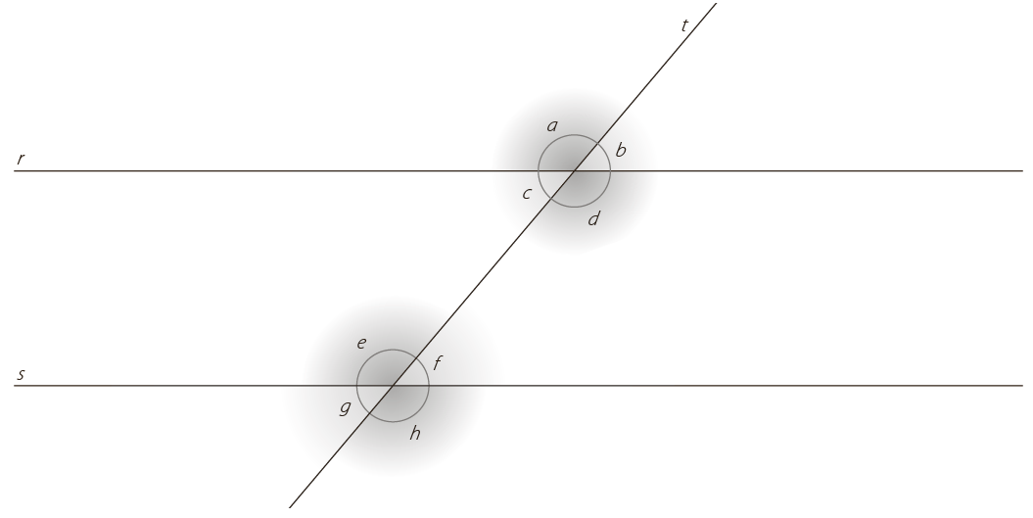
- Liga para formar frases corretas.
 |  |  |  | ● são retas paralelas.
 | A reta r e a reta s ● | ● são retas concorrentes perpendiculares.
A reta r e a reta t ● |  |  | ● são retas concorrentes oblíquas.

- Classifica os ângulos a, b, c, d, e, f, g e h.
Agudos _______________ Retos _______________ Obtusos _______________

- Faz corresponder as expressões das duas colunas para formar frases corretas.
 | a e b são ângulos adjacentes, porque |  | ● |  |  | ● | juntos formam um ângulo raso.
a e c são ângulos suplementares, porque |  |  |  | ● |  | ● | têm o mesmo vértice e os lados de um dos ângulos estão no prolongamento dos lados do outro.
 |  | b e c são ângulos verticalmente opostos, porque |  |  | ● | ● |  | têm o mesmo vértice e um lado em comum.

- Dá outro exemplo que sirva para cada uma das frases.
- c e f são ângulos alternos internos.
- b e g são ângulos alternos externos.

